Исходные данные
- Температура окружающей среды: $T_{н}=288$ $К$;
- Давление окружающей среды: $P_{н}=101325$ $Па$;
- Начальная температура газа перед турбиной: $T_{3}=1300$ $К$;
- Газовая постоянная воздуха: $R=287$ $\frac{Дж}{кг⋅K}$;
- Показатель изоэнтропы для воздуха: $k_{в}=1,4$;
- Показатель изоэнтропы для газа: $k_{г}=1,33$;
- Теплоемкость воздуха: $C_{в}=1007$ $\frac{кДж}{кг⋅K}$;
- Теплоемкость газа: $C_{г}=1160$ $\frac{кДж}{кг⋅K};$
- Коэффициент потерь на входе в компрессор: $σ_{вх}=0,98$;
- Коэффициент потерь давления воздуха в вых. устройстве: $σ_{вых}^{*}=0,97$;
- Коэффициент потерь давления воздуха перед КС: $σ_{vtepl}^{*}=0,97$;
- Коэффициент потерь давления воздуха в КС: $σ_{кс}=0,97$;
- Политропный КПД турбины: $η_{пол}=0,88$;
- Механический КПД турбины: $η_{мт}=0,99$;
- Механический КПД компрессора: $η_{мк}=0,99$;
- Адиабатический КПД компрессора: $η_{кад}=0,88$;
- Степень повышения давления в компрессоре: $π_{к}=14$;
- Эффективная мощность: $N_{эф}=6500$ $кВт$.

Вариантный расчет газовой турбины без учета регенерации
- Давление воздуха перед компрессором:
$P_{1}^{*}=σ_{вх}⋅ P_{н}= 99298,5$ $Па$;
- Температура воздуха перед компрессором:
$T_{1}^{*}=T_{н}= 288,0$ $К$;
- Давление воздуха за компрессором:
$P_{2}^{*}=π_{к}^{*}⋅ P_{1}^{*}= 1390179,0$ $Па$;
- Температура воздуха за компрессором:
$T_{2}^{*}=T_{н}^{*}⋅{\left(π_{к}^{*}\right)}^{\frac{k_{в}-1}{k_{в}}}= 612,1$ $К$;
- Работа, соответствующая изоэнтропийному перепаду в компрессоре:
$H_{ок}^{*}=C_{в}⋅T_{1}^{*}⋅\left[{\left(π_{к}^{*}\right)}^{\frac{k_{в}-1}{k_{в}}}-1\right]= 326,419$ $\frac{кДж}{кг}$;
- Полезная работа в компрессоре:
$H_{к}=\frac{H_{ок}^{*}}{η_{кад}}= 370,93$ $\frac{кДж}{кг}$;
- Давление газа перед турбиной:
$P_{3}^{*}=σ_{кс}⋅P_{2}^{*}= 1348473,63$ $Па$;
- Давление газа за турбиной:
$P_{4}^{*}=\frac{P_{н}}{σ_{вых}^{*}}= 104458,76$ $Па$;
- Степень расширения газа в турбине:
$π_{т}^{*}=\frac{P_{3}^{*}}{P_{4}^{*}}= 12,9$;

- Работа, соответствующая изоэнтропийному перепаду в турбине:
$H_{от}^{*}=C_{г}⋅T_{3}^{*}⋅\left[{1-\left(π_{т}^{*}\right)}^{-\frac{k_{г}-1}{k_{г}}}\right]= 708,598$ $\frac{кДж}{кг}$;
- Полезная работа в турбине:
$H_{т}=H_{от}^{*}⋅η_{пол}= 623,566$ $\frac{кДж}{кг}$;
- Температура газа за турбиной:
$T_{4}^{*}=T_{3}^{*}⋅{\left(π_{т}^{*}\right)}^{-\frac{k_{г}-1}{k_{г}}}= 689,1$ $К$;
- Расход воздуха через компрессор:
$G_{в}=\frac{N_{эф}}{H_{т}⋅η_{мт}-\frac{H_{к}}{η_{мк}}}= 26,79$ $\frac{кг}{с}$;
- Температура воздуха перед камерой сгорания:
$T_{2}^{*}= 612,1$ $К$;
- Теплота с учетом потерь в камере сгорания:
$Q_{1}^{'}=C_{г}⋅\left(T_{3}^{*}-T_{2}^{*}\right)= 797,906$ $\frac{кДж}{кг}$;
- Расход теплоты:
$Q_{1}=\frac{Q_{1}^{'}}{η_{кс}}= 822,584$ $\frac{кДж}{кг}$;
- Эффективная удельная работа:
${H_{e}=H}_{т}⋅η_{мт}-\frac{H_{к}}{η_{мк}}= 242,654$ $\frac{кДж}{кг}$;
- Эффективный КПД установки:
$η_{е}=\frac{H_{т}⋅η_{мт}-\frac{H_{к}}{η_{мк}}}{Q_{1}}= 0,295$;
- Коэффициент полезной работы:
$φ^{'}=\frac{H_{т}⋅η_{мт}-\frac{H_{к}}{η_{мк}}}{H_{т}⋅η_{мт}}= 0,393$.

Построение графиков зависимостей

Двухмерные графики зависимости
На рисунке 2.1 изображен график зависимости φ от π_{к} при заданной температуре газа перед турбиной $T_{3}$:
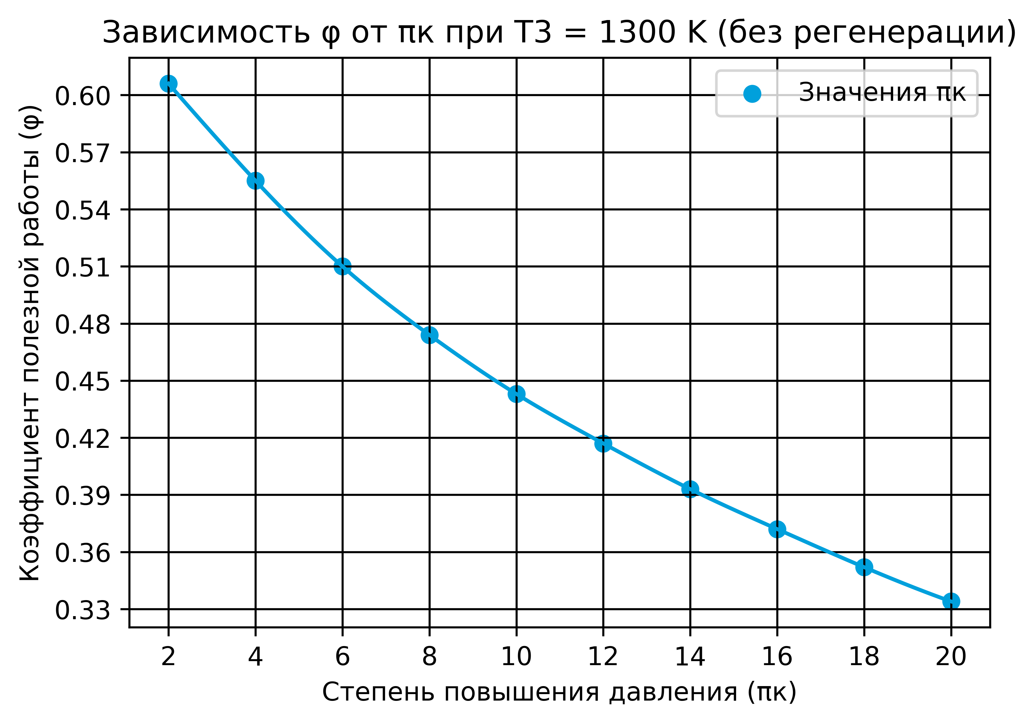
Рисунок 2.1 — График зависимости φ от π_{к}

На рисунке 2.2 изображен график зависимости η_{e} от π_{к} при заданной температуре газа перед турбиной $T_{3}$:
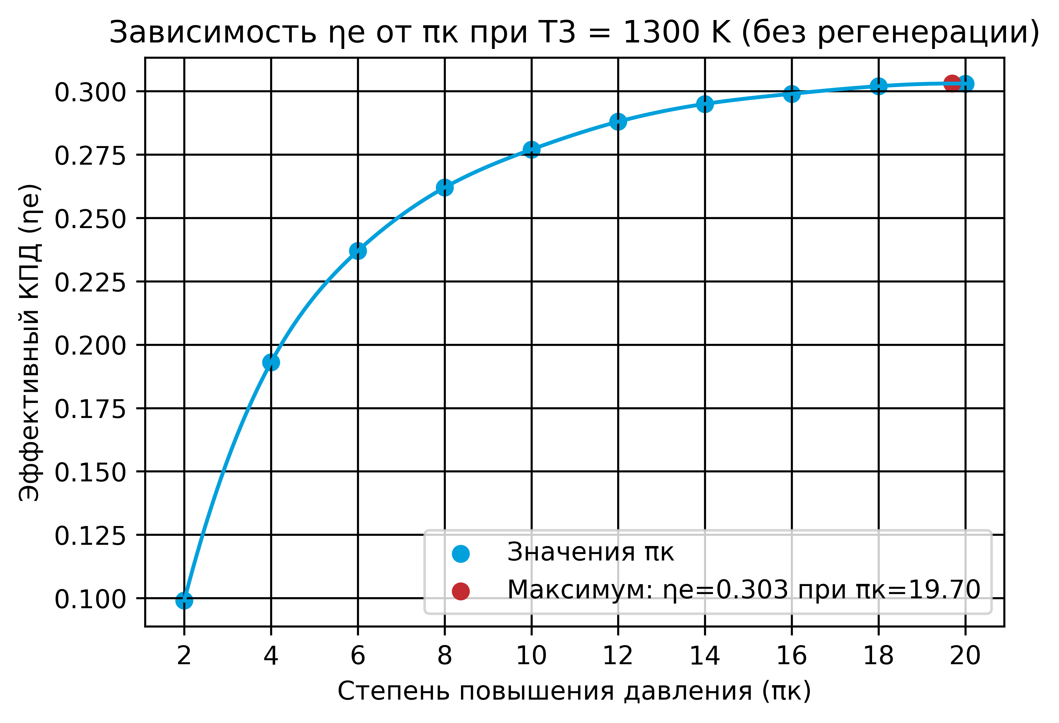
Рисунок 2.2 — График зависимости η_{e} от π_{к}

На рисунке 2.3 изображен график зависимости H_{e} от π_{к} при заданной температуре газа перед турбиной $T_{3}$:
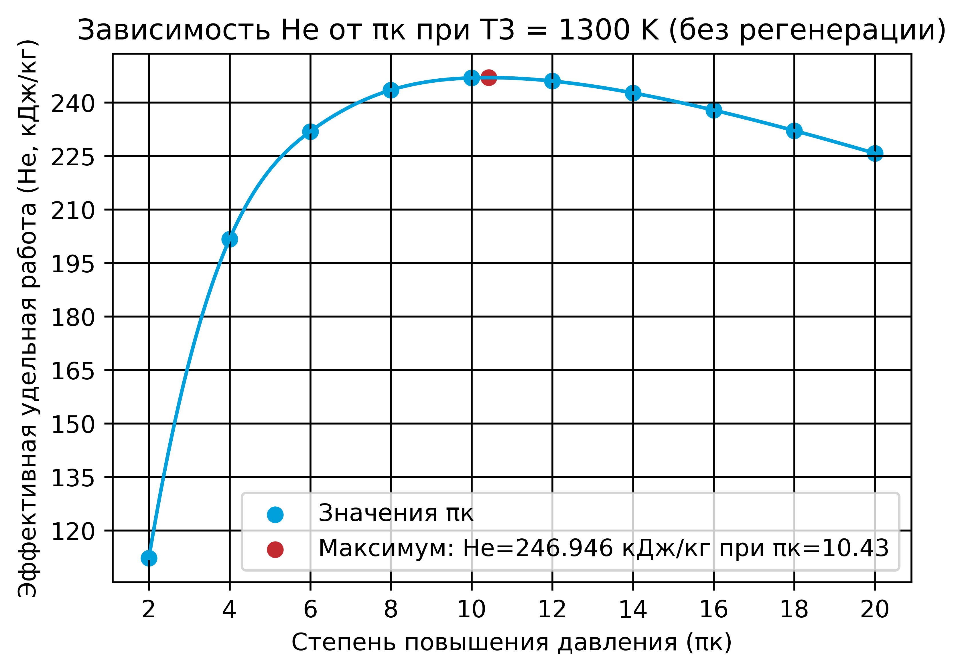
Рисунок 2.3 — График зависимости H_{e} от π_{к}

На рисунке 2.4 изображен график зависимости η_{e} от H_{e} при заданной температуре газа перед турбиной $T_{3}$:
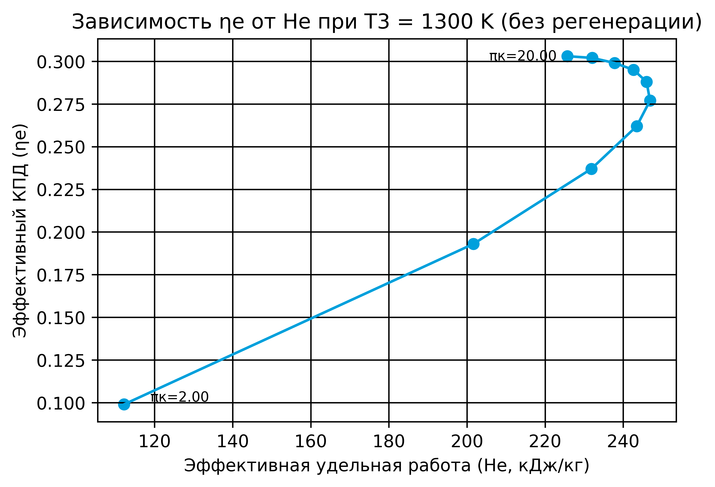
Рисунок 2.4 — График зависимости η_{e} от H_{e}

